藏宝阁文档
修改时间 | 修改内容 | 修改人
2016-7-30 | 创建文档 | 齐业

- 藏宝阁流程
  - 藏宝阁流程图
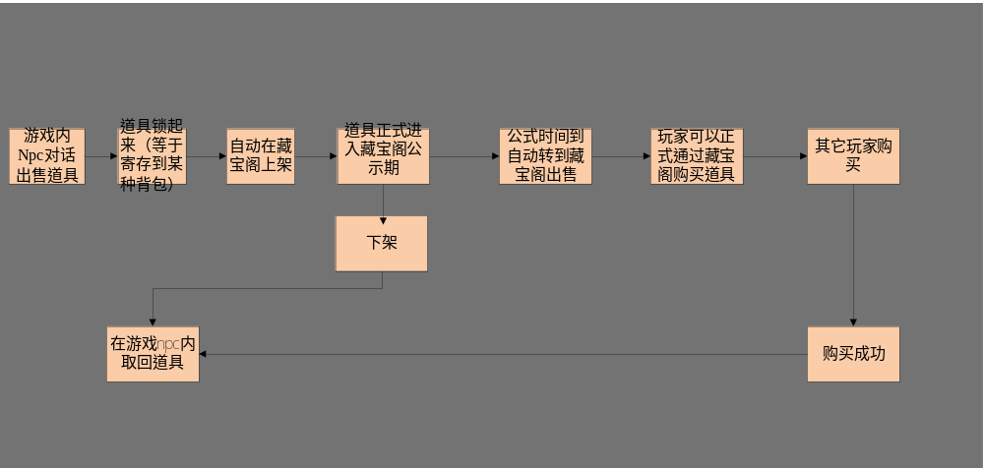
- 藏宝阁游戏入口

1.绑定在一个功能npc上点击弹开藏宝阁界面
- 藏宝阁界面
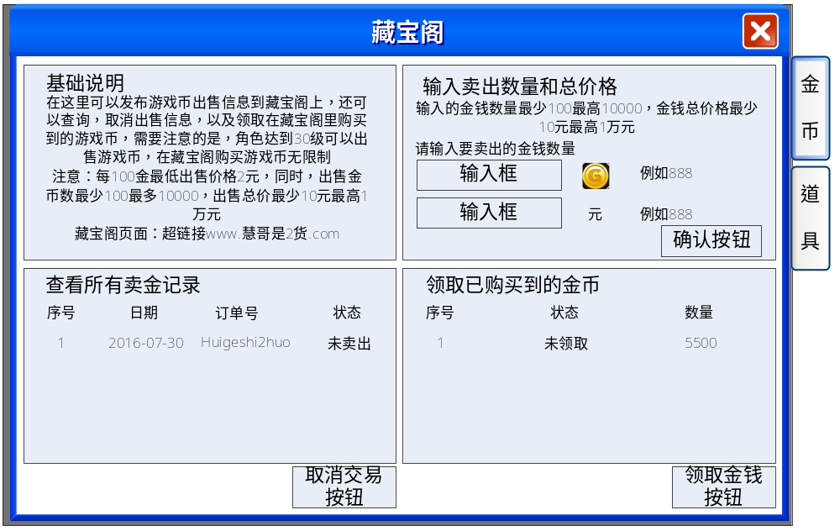
超链接 |  | 点击弹出网页自动进入藏宝阁
卖金记录 | 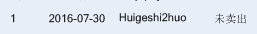 | 显示他所有卖金的记录，显示5条，向下滑动在请求新的数据
输入框 | 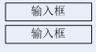 | 用于输入金币和金钱数量
确认按钮 | 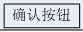 | 点击确认按钮，自动上架到藏宝阁，同时卖金记录显示这条记录
领取金钱按钮 | 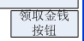 | 点击领取金钱按钮，领取金钱到玩家身上，并且未领取变为已领取。
取消交易按钮 | 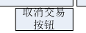 | 点击取消交易按钮，自动下架藏宝阁的记录，并把金币取回到角色身上。

- 藏宝阁网页版界面

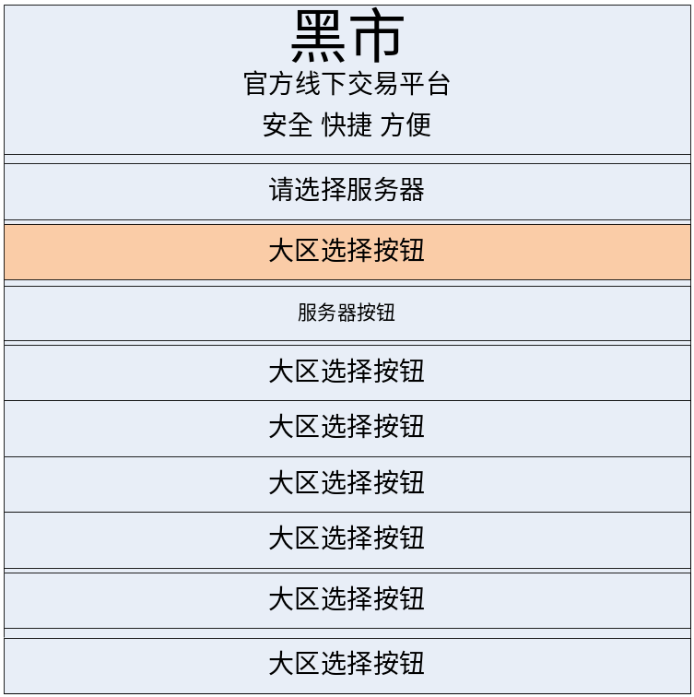
- 输入账号界面

点击服务器选择按钮弹出

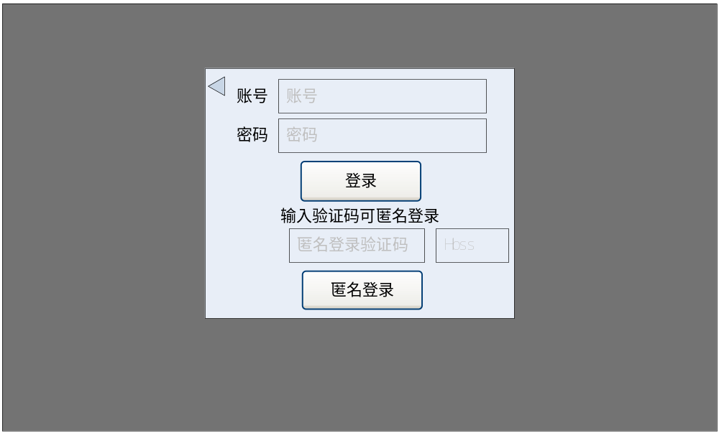

- 选择角色界面

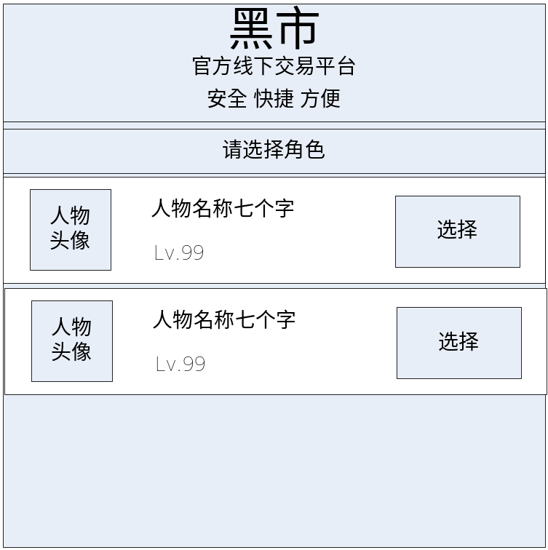

- 藏宝阁购买界面

账号登录或匿名登录进入后出现藏宝阁购买界面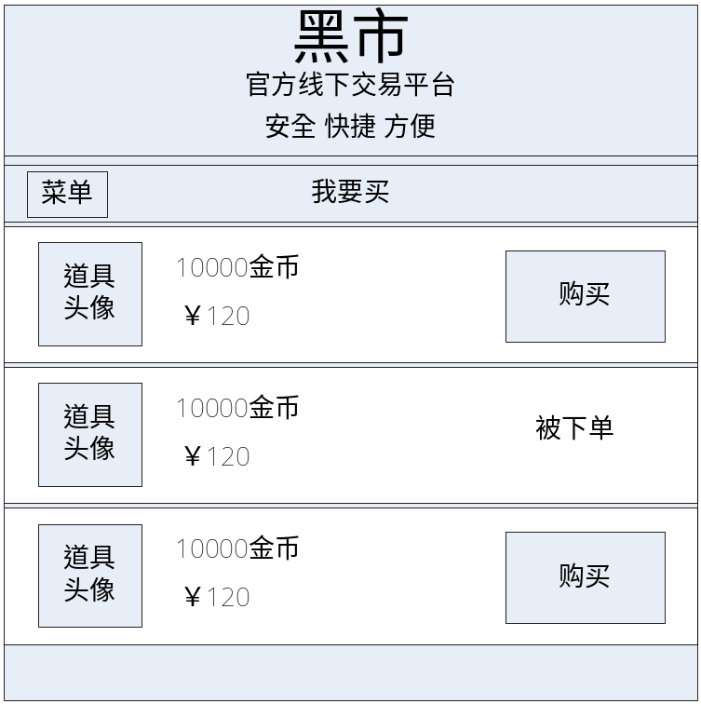

- 藏宝阁出售界面
如果点击我要卖是匿名登录藏宝阁的玩家，让玩家先用自己账号登录。走输入账号的流程。
- 藏宝阁出售界面

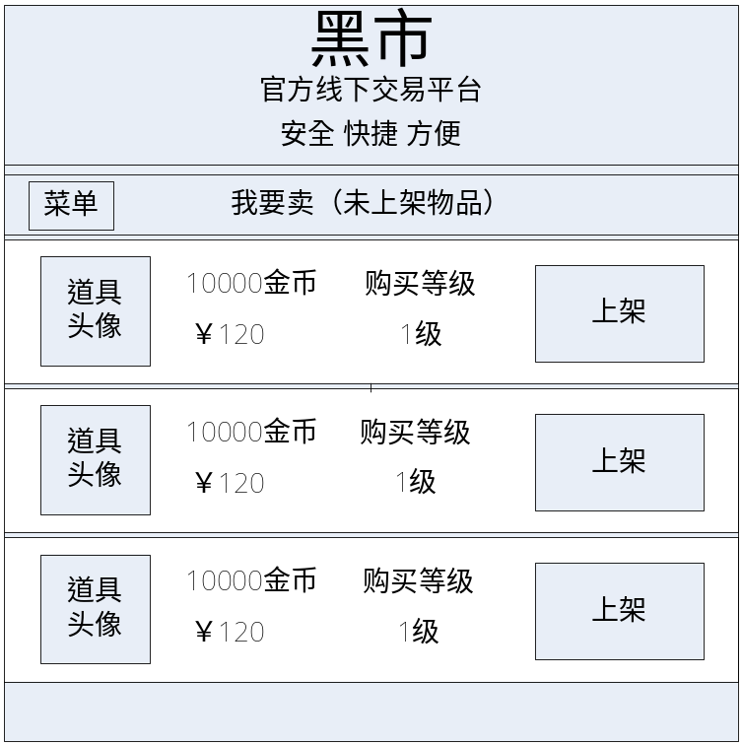
- 藏宝阁出售界面

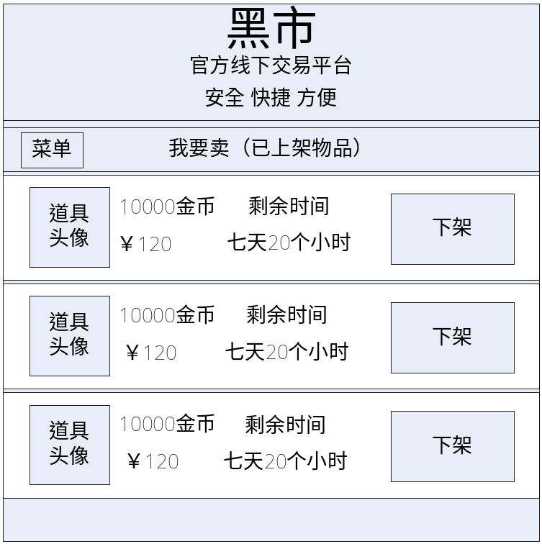

- 详细信息界面

点击图片和购买按钮弹出详细信息界面（暂未开放）



- 账号管理界面
点击账号管理按钮弹出账号管理界面
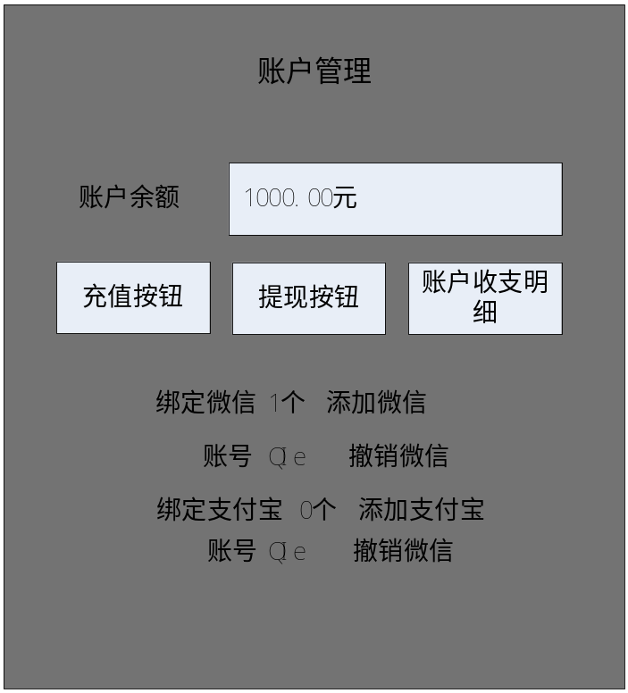
- 藏宝阁规则
- 服务器把玩家出售的东西暂存一个背包
- 服务器把玩家购买的东西暂存另一个背包
- 服务器同步数据到网页版
- 目前只点卡服有藏宝阁
- 藏宝阁暂时只支持金币交易
- 藏宝阁支付支持微信和支付宝
- 最多摆10单
- 最低费用10元
- 藏宝阁收税5%（暂定）
- 藏宝阁交易待支付时间为30分钟
- 补充提示

在我要买界面中点击宠物和道具按钮时弹出提示框

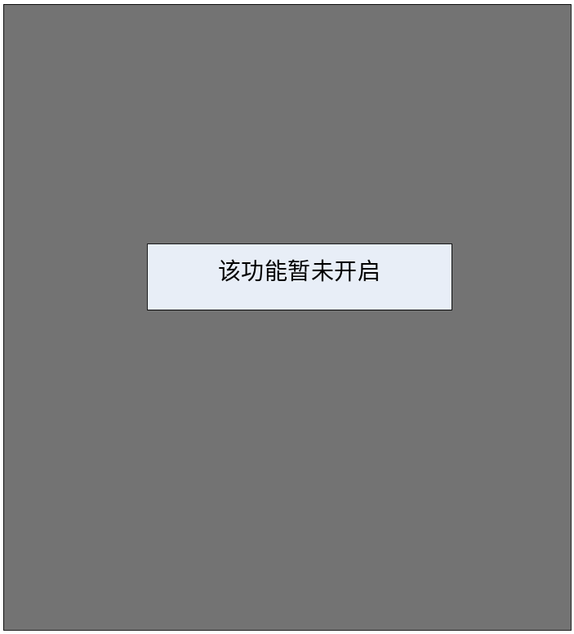

在菜单上在增加一个待支付按钮（在我要卖按钮的下面），点击按钮待支付界面

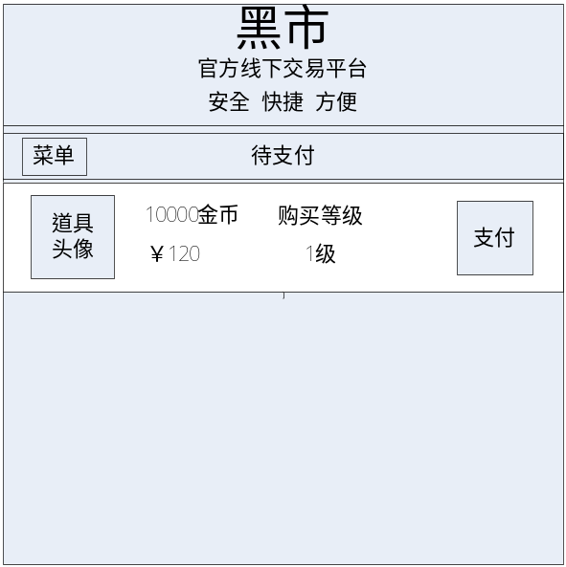
- 藏宝阁上架物品短信验证

1.每次物品上架藏宝阁先检测有没有绑定手机，如果没有绑定手机弹出下面界面
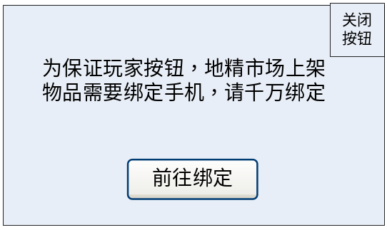
- 如果绑定过手机弹出下面界面
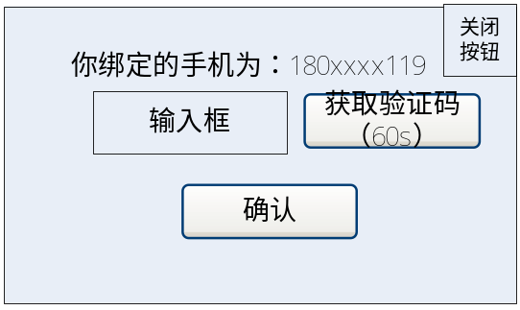
- 藏宝阁上架物品短信验证规则
- 点击获取验证码后，会有一个60s的倒计时才可以再次获取验证码
- 验证码输入错误弹出验证码错误，请重新输出
- 验证码输一次之后，至到关闭客户端都可以继续上架

